第二次作业

A卷

题目1：

#include<stdio.h>

int main()

{

    int arr[5] = { 29, -33 , 32, 3, -80 };

    int i;

    for(i = 0;i<5;i++)

    {

        printf("%3d\n",arr[i]);

    }

}

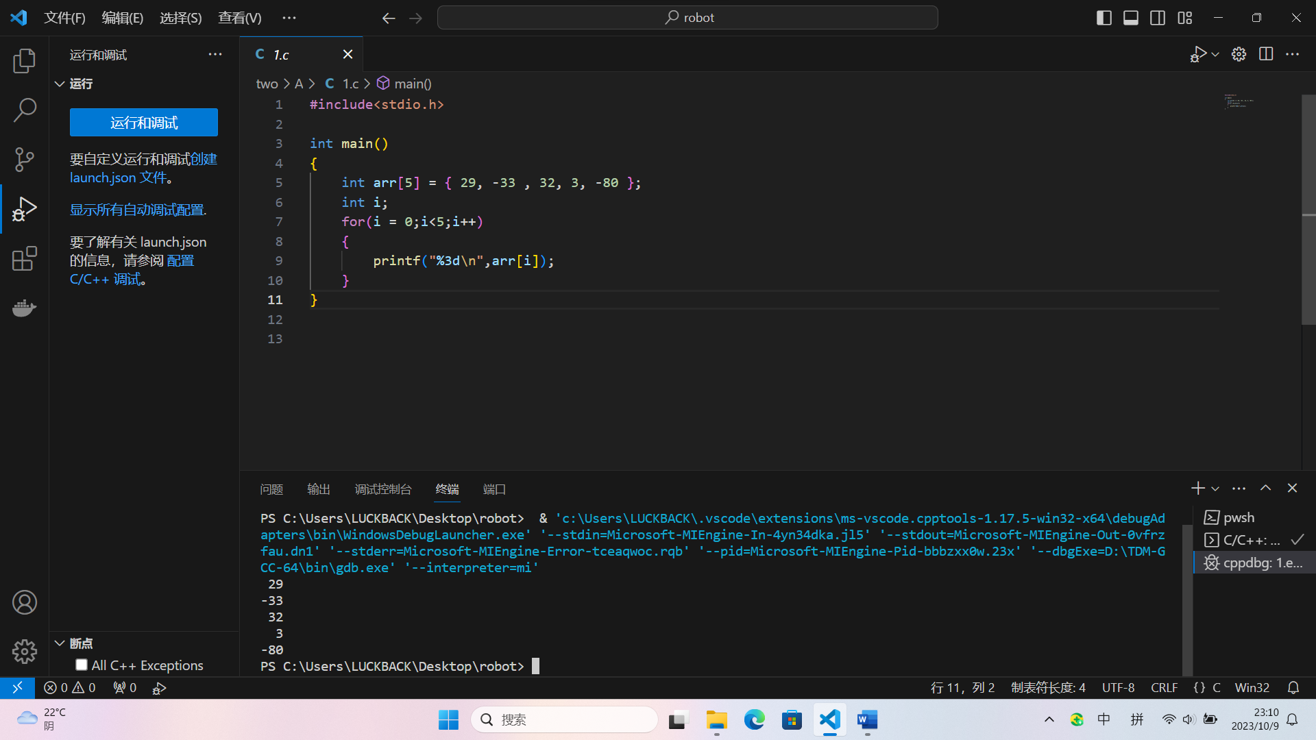

题目2：

#include<stdio.h>

int main()

{

    int arr[5] = { 29, -33 , 12, 3, -80 };

    int min = arr[0];

    int i;

    for(i = 1;i<5;i++)

    {

        if(min>arr[i])

        {

            min = arr[i];

        }

    }

    printf("%d",min);

    return 0;

}

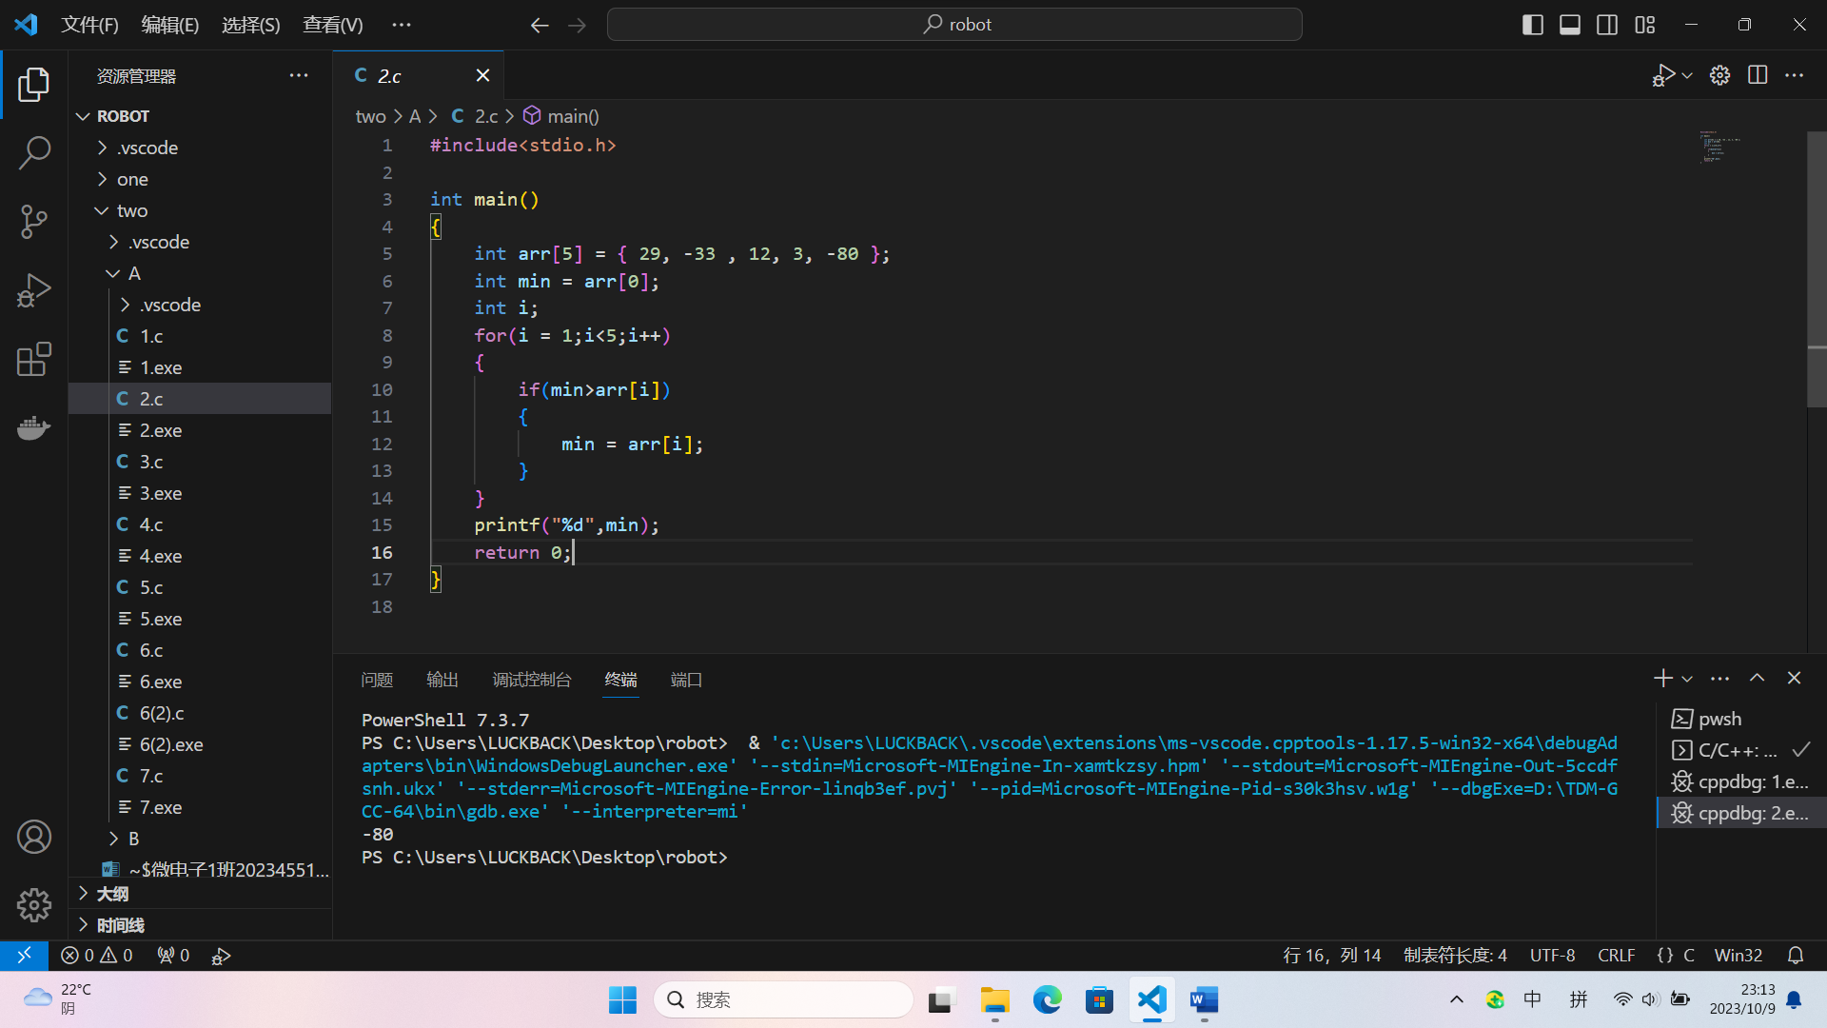

题目3：

#include<stdio.h>

int test(int a, int b, int c)

{

    int square_sum = a*a+b*b+c*c;

    return square_sum;

}

int main()

{

    int a,b,c;

    scanf("%d %d %d",&a,&b,&c);

    int ss = test(a,b,c);

    printf("%d",ss);

    return 0;

}

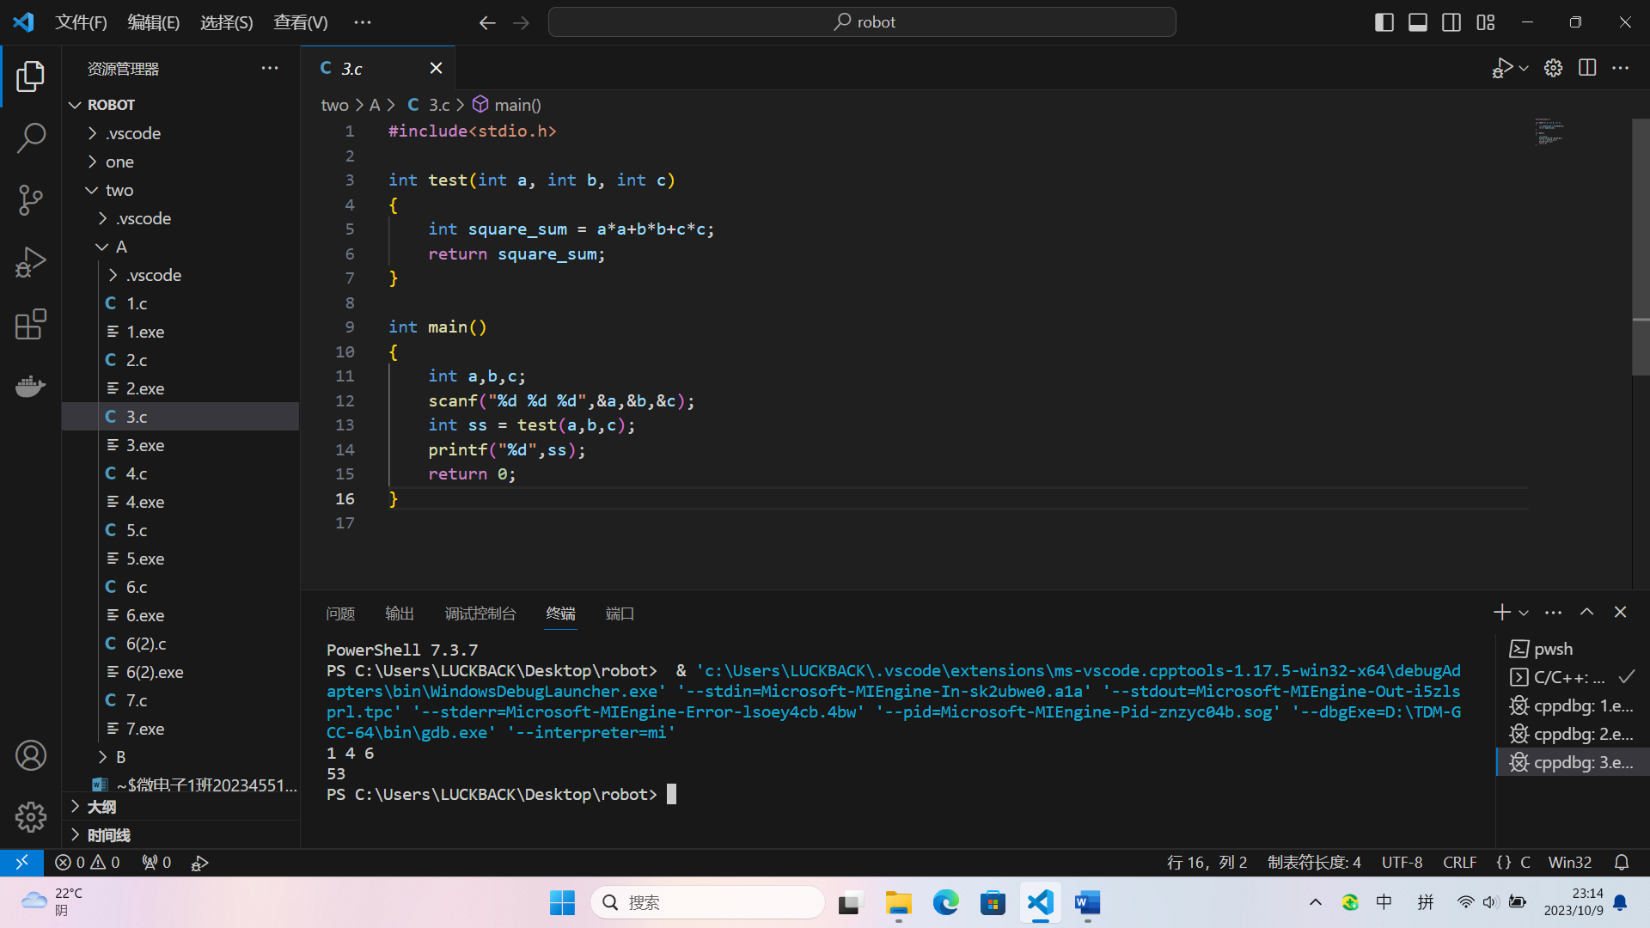

题目4：

#include<stdio.h>

#include<stdbool.h>

bool check(int a, int b, int c)

{

    bool er = false;

    if(a*a+b*b==c*c||a*a+c*c==b*b||c*c+b*b==a*a)

    {

        er = true;

    }

    return er;

}

int main()

{

    int a,b,c;

    scanf("%d %d %d",&a,&b,&c);

    if(check(a,b,c))

    {

        printf("直角三角形");

    }

    else

    {

        printf("不是直角三角形");

    }

    return 0;

}

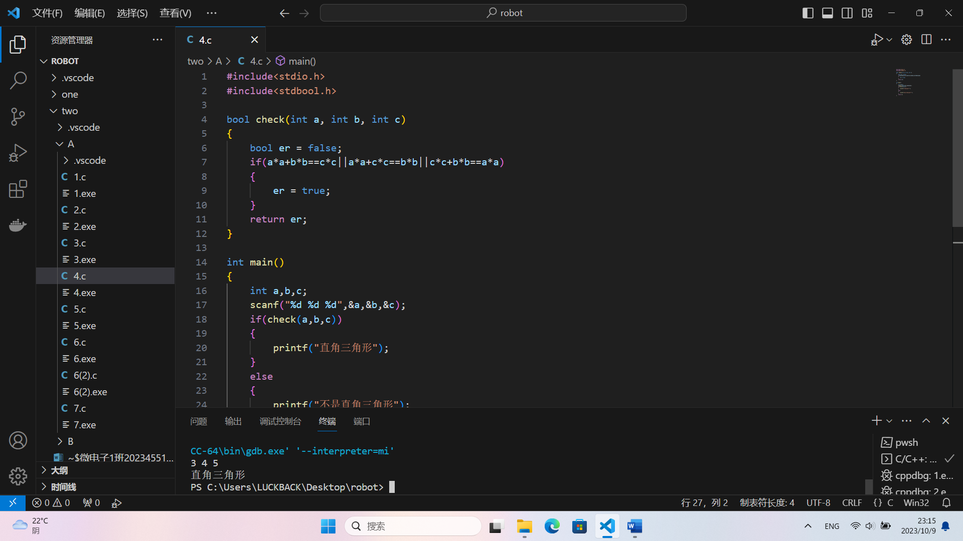

题目5：

#include<stdio.h>

//a为四舍五入之前的数，b为四舍五入之后的数

int round(double a)

{

    int b;

    int zhe_shu = (int)a;

    double xiao_shu_wei = a - zhe_shu;

    if(xiao_shu_wei<0.5)

    {

        b = a;

    }

    else

    {

        b = a+1;

    }

    return b;

}

int main()

{

    double a;

    int b;

    scanf("%lf",&a);

    if(a<0)

    {

        a = -a;

        b = round(a);

        b = -b;

    }

    else

    {

        b = round(a);

    }

    printf("%d",b);

    return 0;

}

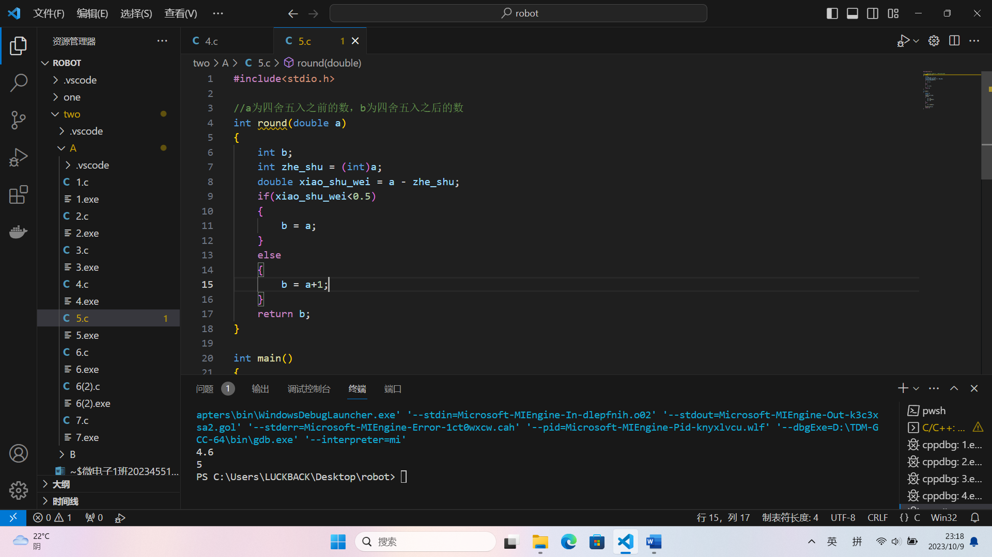

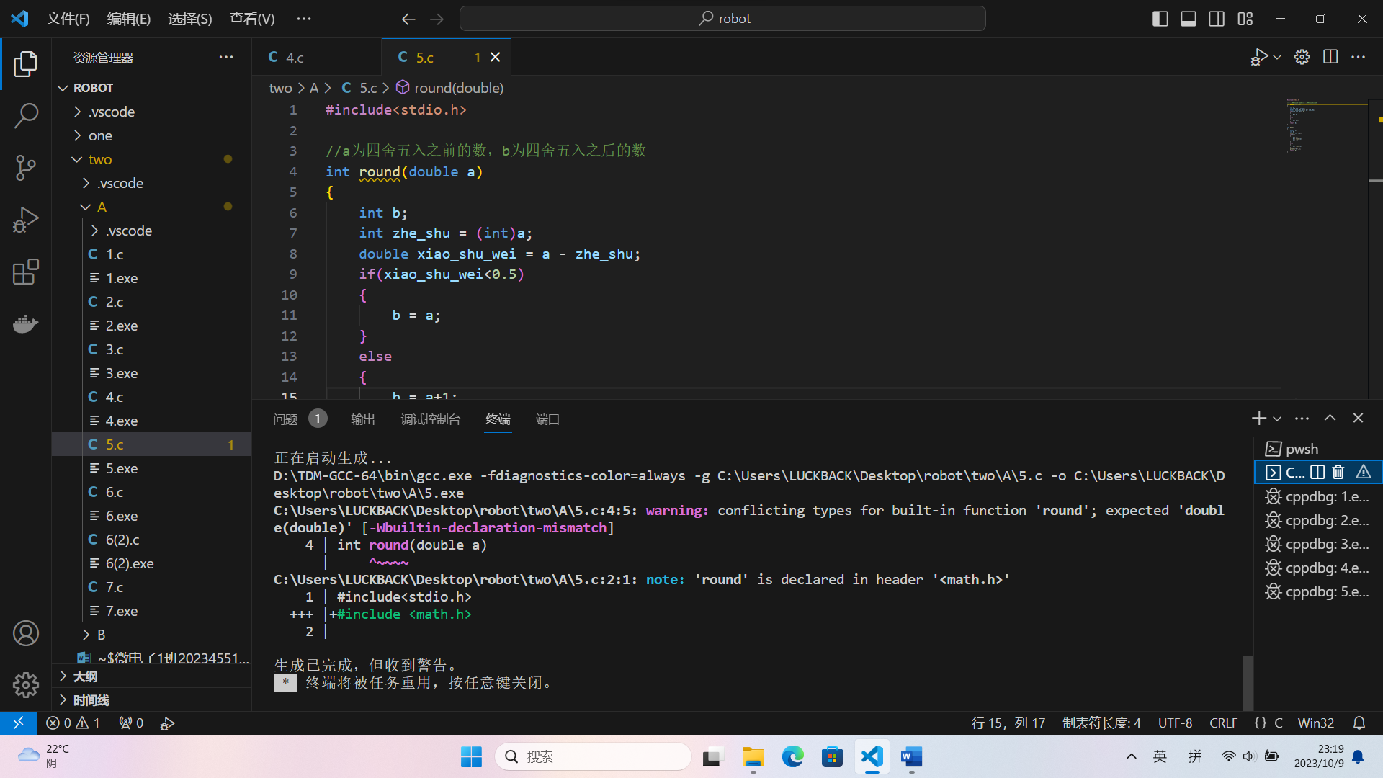

为啥会出现这个警告，查网上说是与某个标准库函数冲突了，要改函数名。

题目6：

一：

#include<stdio.h>

int main()

{

    //初始化

    const int line = 1000;

    int number = 0;

    char word[line];

    scanf("%s",word);   //输入字符

    for (int i = 0; i < line; i++)

    {

        if (word[i] == 0)   //当到结尾时结束

        {

            break;

        }

        number++;   //每次加一

    }

    printf("一共有%d个字符。",number);

    return 0;

}

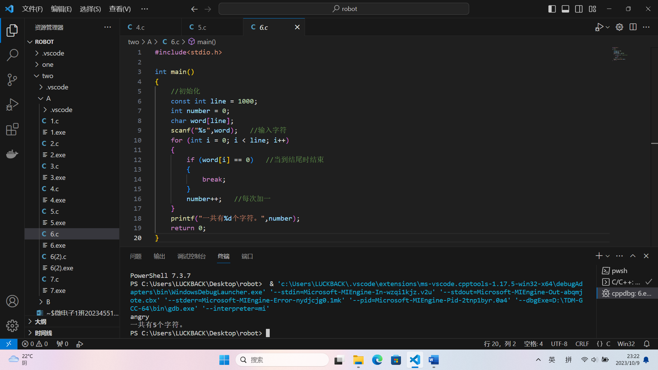

二：

#include<stdio.h>

int get_number(char *word,int line) //所以这里导入的值是指针。

{

    int number = 0;

    for (int i = 0; i < line; i++)

    {

        if (word[i] == 0)   //当到结尾时结束

        {

            break;

        }

        number++;   //每次加一

    }

    return number;

}

int main()

{

    //初始化

    const int line = 1000;

    char word[line];    //数组是特殊的指针

    scanf("%s",word);   //输入字符，word是地址，不用&

    int number = get_number(word,line); //调用函数，这个word是指针啊，数组是特殊的指针

    printf("一共有%d个字符。",number);

    return 0;

}

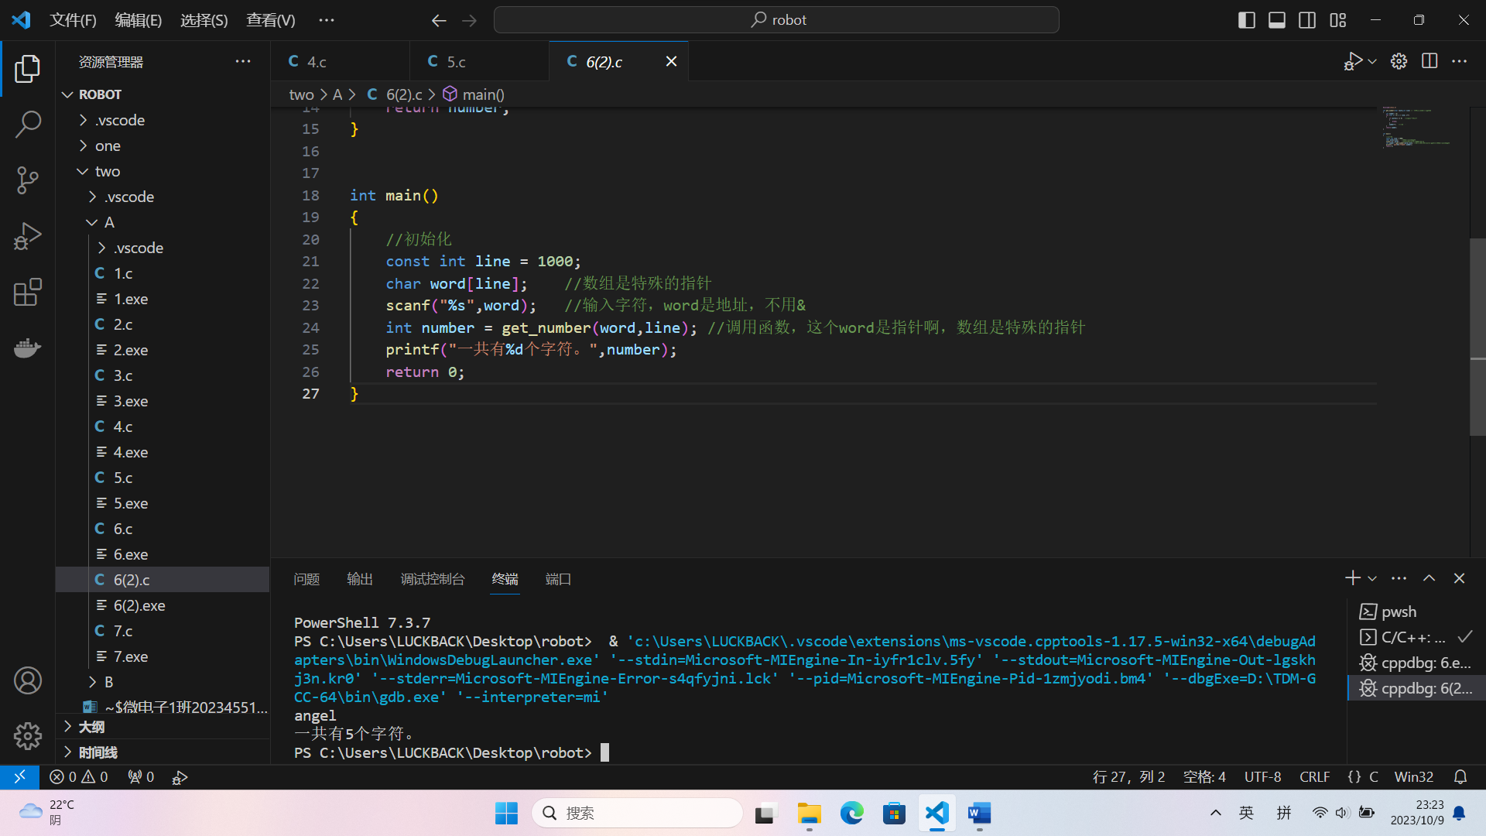

题目7：

选择排序法：

#include<stdio.h>

int main()

{

    int count;

    int i,j,n_max;

    scanf("%d",&count);

    j = count;

    int number[count];

    //遍历输入

    for ( i = 0; i < count; i++)

    {

        scanf("%d",&number[i]);

    }

    while (j > 1)

    {

        int max = number[0];

        int n_max = 0;  //这里要用0啊，不要漏

        for ( i = 1; i < j; i++)

        {

            if (number[i]>max)

            {

                max = number[i];

                n_max = i;

            }

        }

        int tem = number[j-1];  //这里要减一呀，不要漏

        number[j-1] = number[n_max];

        number[n_max] = tem;

        j--;

    }

    for ( i = 0; i < count; i++)

    {

        printf("%d ",number[i]);

    }

    return 0;

}

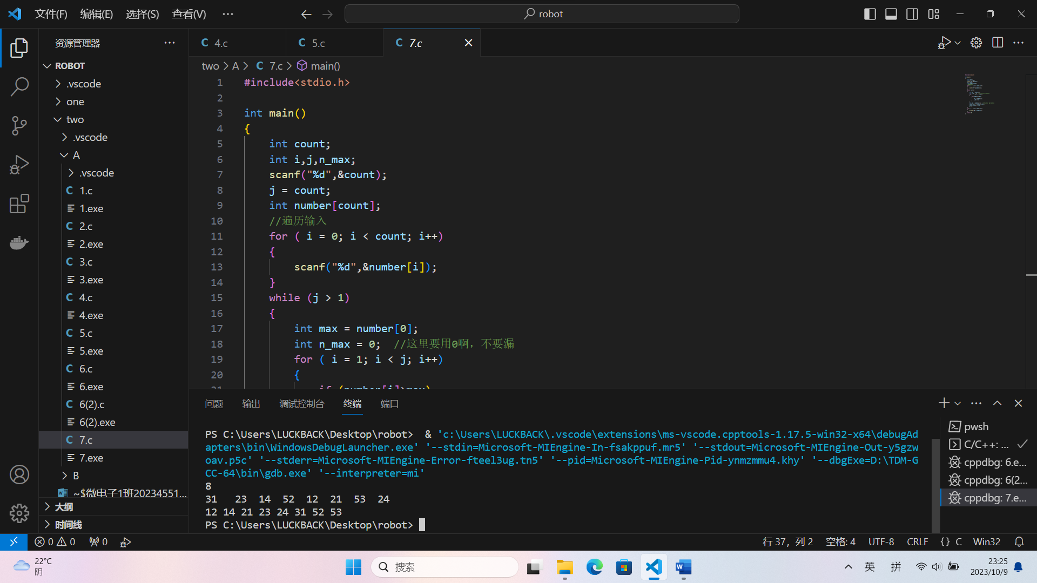

冒泡排序法：

#include<stdio.h>

int main()

{

    int n,i,j;

    scanf("%d",&n);

    int number[n];

    for(i=0;i<n;i++)

    {

        scanf("%d",&number[i]);

    }

    //我的理解是最大的那个慢慢的到最后一位。然后忽略最后一位在循环。

    for(i=0;i<n;i++)

    {

        for(j=0;j<n-1-i;j++)

        {

            if(number[j]>number[j+1])

            {

                int temp = number[j];

                number[j] = number[j+1];

                number[j+1] = temp;

            }

        }

    }

    for(i=0;i<n;i++)

    {

        printf("%d ",number[i]);

    }

    return 0;

}

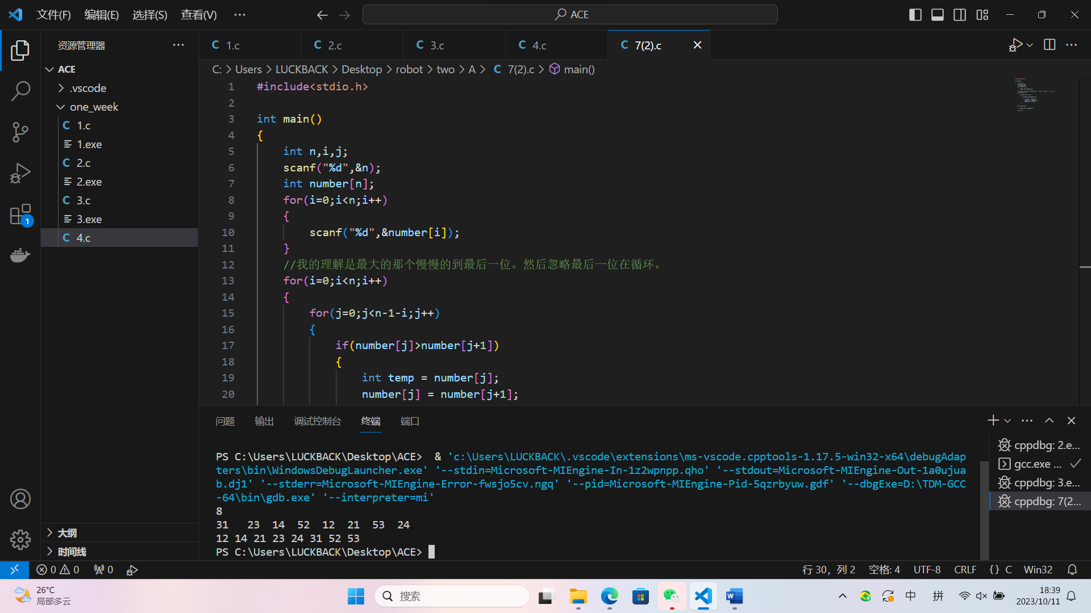

B卷：

题目1：

#include<stdio.h>

void delet(char word[],int n,int j);

int main()

{

    const int n = 10;

    char word1[n],word2[n];    //使用变量定义长度时，不可在定义时同时进行初始化赋值，需要在之后进行赋值

    scanf("%s",&word1);

    scanf("%s",&word2);

    for (int i = 0; word2[i] != 0,word2[i] != 0; i++)

    {

        int chars = word2[i];

        for (int j = 0;word1[j] != 0,word1[j] != 0; j++)

        {

            if (word2[i] == word1[j])   //判断是否有相同字母

            {

                delet(word1,n,j);

                j--;    //看看原先的那个位置是否还存在着与word2相同的字母

            }

        }

    }

    printf("%s",word1);

    return 0;

}

void delet(char word[],int n,int j)

{

    for (; j < n; j++)

    {

        word[j] = word[j+1];    //将后面的字母提前一个单位

    }

}

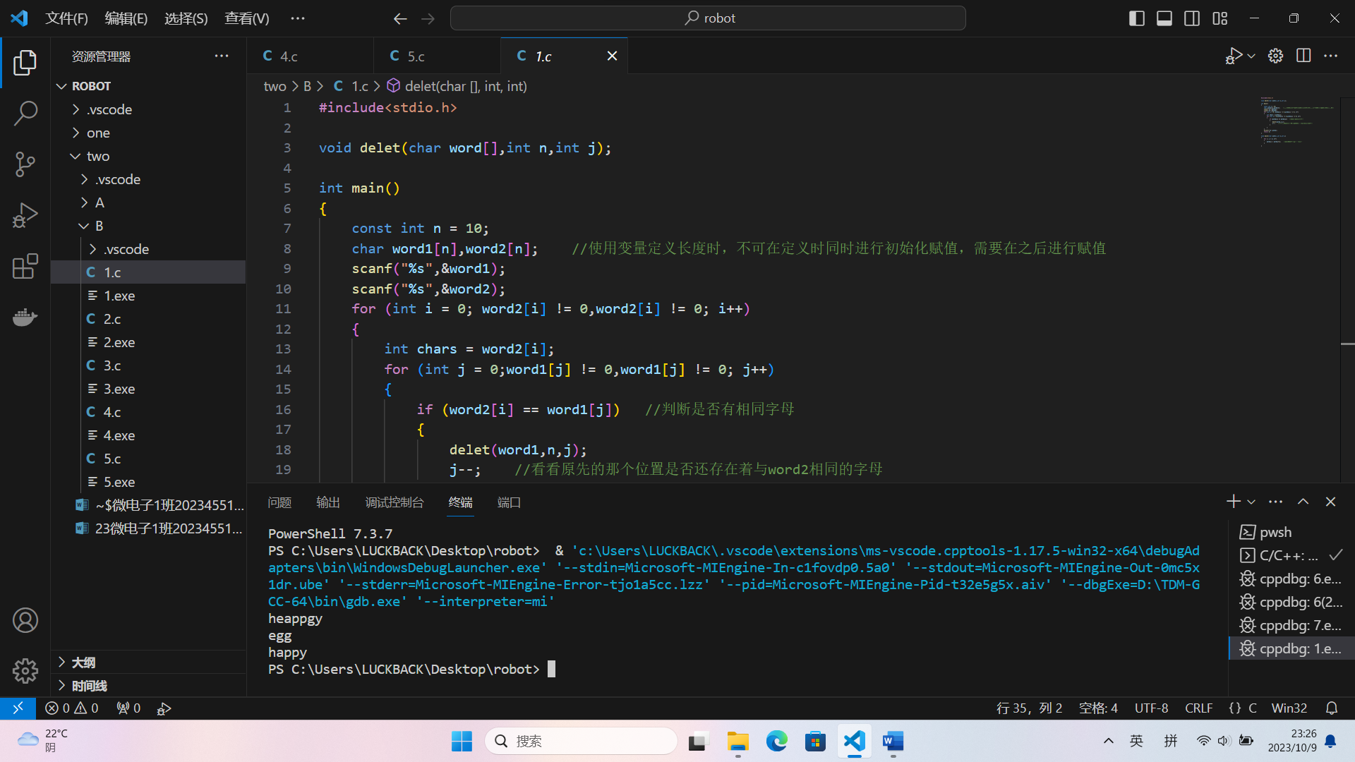

题目2：

#include<stdio.h>

int sum_up(int number);

int product_up(int number);

int main()

{

    int number = 10;

    scanf("%d",&number);

    int sum = sum_up(number);

    int product = product_up(number);

    printf("%d\n",sum);

    printf("%d",product);

    return 0;

}

int sum_up(int number)  //1+2+...+n的和

{

    int sum = 0;

    if (number==1)  //结束条件

    {

        return number;

    }

    sum = number + sum_up(number-1);    //这里要想象成n+((n-1)+...+3+2+1)的和

    return sum;

}

int product_up(int number)  //这里和求和同理

{

    int product = 0;

    if (number==1)  //结束条件

    {

        return number;

    }

    product = number * product_up(number-1);    //这里想象成n*((n-1)*...*3*2*1)的积

    return product;

}

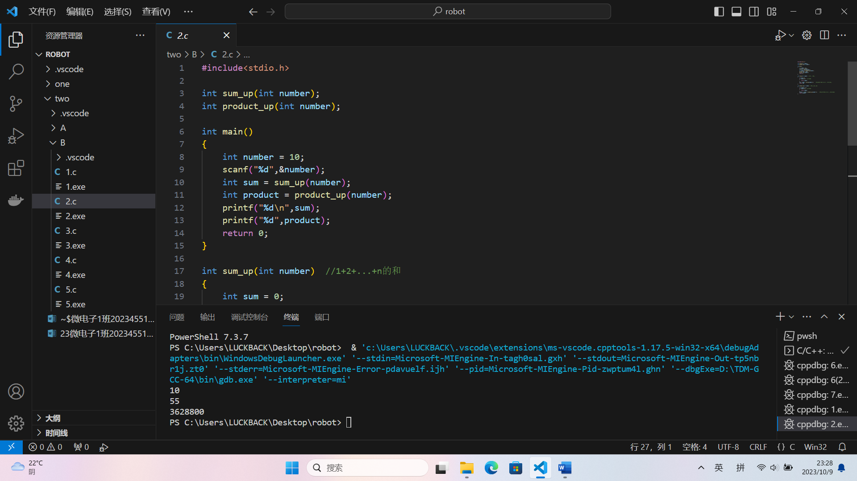

题目3：

#include<stdio.h>

double average_value(int score[],int number);

int main()

{

    int number;

    scanf("%d",&number);    //输入个数

    int score[number];

    for (int i = 0; i < number; i++)    //遍历数组并输入

    {

        scanf("%d",&score[i]);

    }

    double average = average_value(score,number);   //调用函数，获取平均值

    printf("%lf",average);

    return 0;

}

double average_value(int score[],int number)

{

    int sum = 0;

    double average;

    for (int i = 0; i < number; i++)    //先求和

    {

        sum += score[i];

    }

    average = 1.0*sum/number;   //和除以总数获得平均值

    return average;

}

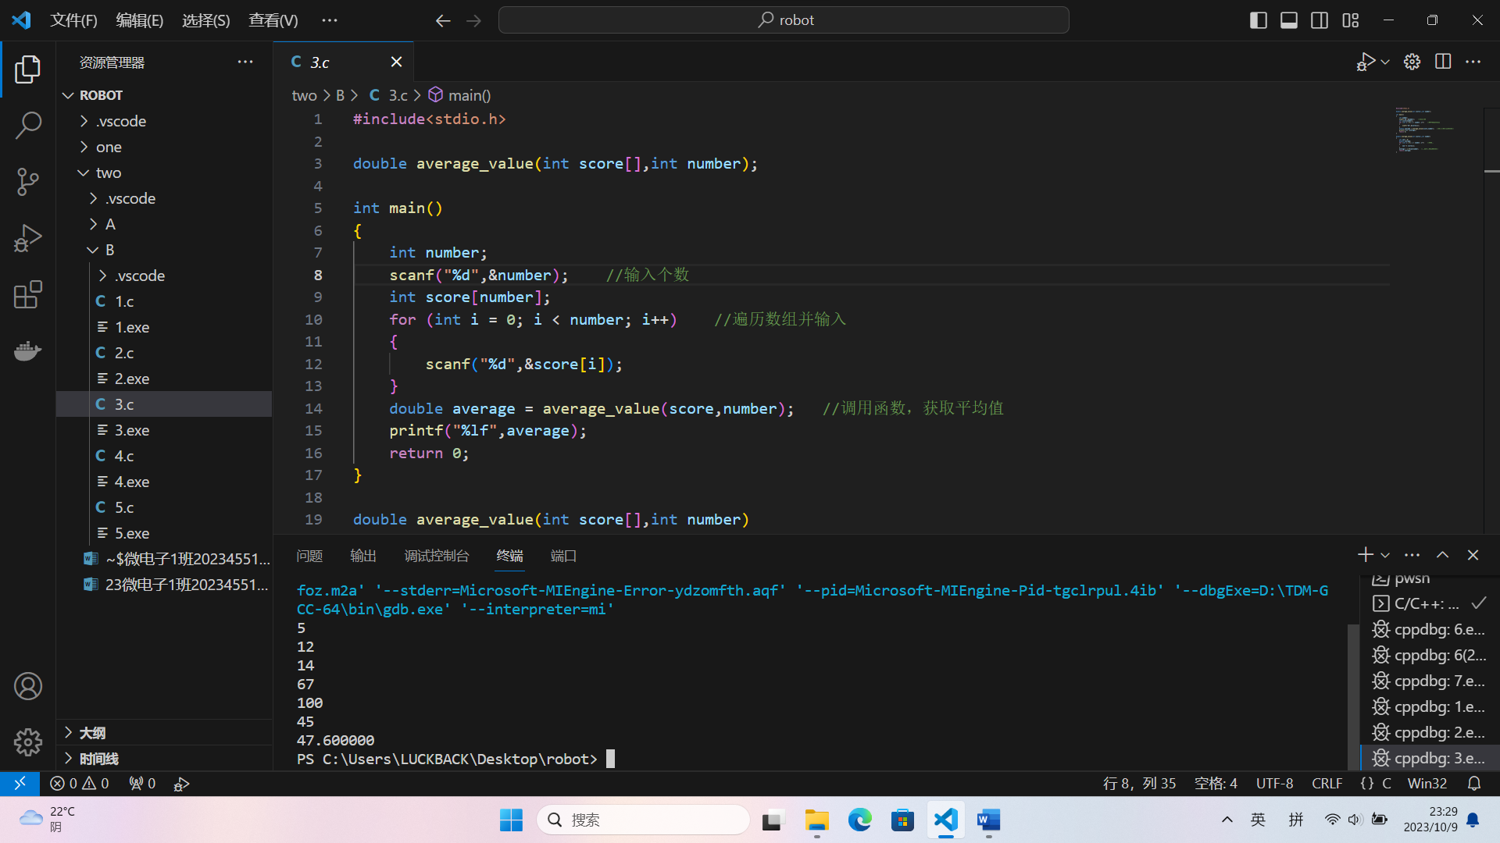

题目4：

#include<stdio.h>

//想到了那个构造素数表的那个东西

int main()

{

    int n,k;

    int exit_people = 0;

    int count = 0;

    scanf("n=%d k=%d",&n,&k);

    int people[n+1];

    for (int i = 0; i < n+1; i++)   //所有人都在船上

    {

        people[i] = 1;

    }

    int i = 0;

    while (exit_people != k)

    {

        count++;

        if (count > n)  //如果count超过编号，则变为1

        {

            count = 1;

        }

        if (people[count])  //数只在船上的人

        {

            i++;

        }

        if (i%9 == 0)   //如果数到9的倍数，那个人就下船

        {

            people[count]=0;

            exit_people++;

            printf("%d ",count);

        }

    }

    // for (int i = 0; i < n; i++)

    // {

    //     if (!people[i])

    //     {

    //         printf("%d ",i);

    //     }

    // }

}

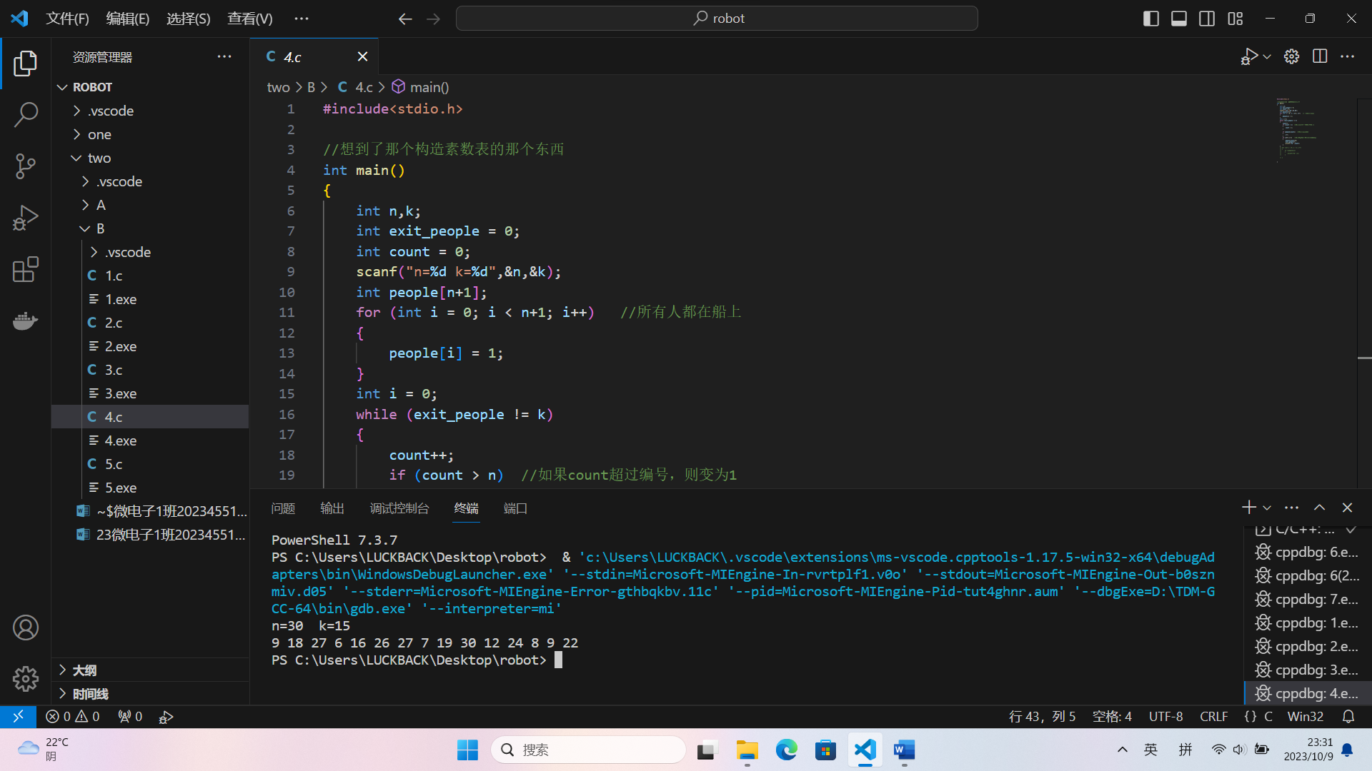

题目5：

#include<stdio.h>

#include<stdlib.h>

#include<time.h>

int main()

{

    //直接把扑克牌列出来,用指针数组列出来

    const char *Poker[53]={

        "h1","h2","h3","h4","h5","h6","h7","h8","h9","h10","hJ","hQ","hK",

        "s1","s2","s3","s4","s5","s6","s7","s8","s9","s10","sJ","sQ","sK",

        "c1","c2","c3","c4","c5","c6","c7","c8","c9","c10","cJ","cQ","cK",

        "d1","d2","d3","d4","d5","d6","d7","d8","d9","d10","dJ","dQ","dK",

    };

    srand(time(0)); //生成种子，把这个放for循环外面能产生不同的随机数

    for (int i = 0; i < 10; i++)

    {

        int ran_number = rand()%53; //生成随机数

        printf("%s\n",Poker[ran_number]);

    }

    return 0;

}

